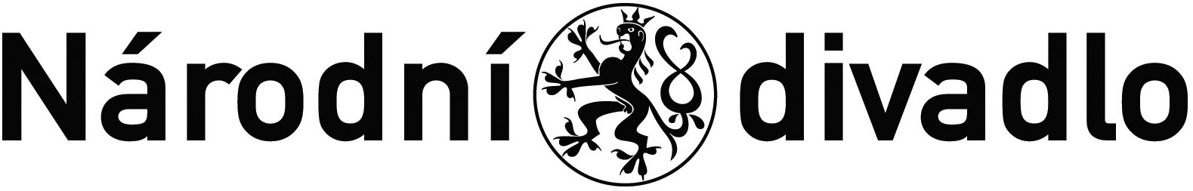

Dodatek č. 4 k Nájemní smlouvě ze dne 28.5.2012,
čj. 3315/2012

Pronajímatel: Národní divadlo
se sídlem Ostrovní ul.1, 112 30 Praha 1
IČ: 00023337
DIČ: CZ00023337
Bankovní spojení: ČNB, Praha 1, číslo účtu - 2832011/0710
Zastoupené: prof. MgA. Janem Burianem – generálním ředitelem ND

a
Spolunájemci: Atelier SAD s.r.o.
Anenské nám. 211/2, 110 00 Praha 1 – Staré Město
IČ: 28465873
DIČ: CZ28465873
Bankovní spojení: Československá obchodní banka, a. s.
č.ú.: 224097745/0300
Jednající: Ing. Tomáš Kalhous a MgA. Jaroslav Koza, MgA. Adam Jirkal,
Ing. Arch. Martin Kalhous, jednatelé

a

MY76 s.r.o.
sídlo: Anenské nám. 211/2, 110 00 Praha 1 – Staré Město
IČ: 24317586
DIČ: CZ24317586
Bankovní spojení: Česká spořitelna, a.s. č.ú.: 2832741329/0800
Jednající: Ing. Tomáš Kalhous a MgA. Jaroslav Koza, MgA Adam Jirkal,
Ing. Arch. Martin Kalhous, jednatelé

- Předmět a účel Dodatku

Výše uvedené smluvní strany uzavřely dne 28.5.2012, č.j. 3315/2012 Nájemní smlouvu (dále jen „Smlouva“). Z důvodu prodloužení smlouvy se smluvní strany dohodly na následujících změnách smlouvy a to takto:

- Změna článku 5.- Doba platnosti smlouvy
Bod 5.2. Smlouvy se ruší a nově se stanovuje takto:

5.2 Tato smlouva se uzavírá na dobu určitou od 1.6.2012 do 30.5.2025.

- Změna článku 6. Smlouvy – Závěrečná ustanovení
Přidává se nově odstavec č. 6.9, který zní:

6.9. Smluvní strany se dohodly, že v případě, kdy do jejich smluvního vztahu založeného touto smlouvou zasáhne vyšší moc, nebudou po sobě vzájemně vyžadovat poskytnutí plnění dle této Smlouvy, ani náhrady škod, a v případě, že plnění bylo mezi smluvními stranami poskytnuto, byť částečně, dojde k navrácení plnění. Za vyšší moc se považují nedostatečně pojištěné a náhlé události v životním prostředí, nehody, výbuchy, požáry, katastrofy, válka, válečné činy, opatření vládních orgánů a orgánů veřejné moci, nové nebo pozměněné právní předpisy, smrt či jiné události srovnatelné s nimi.

- Závěrečná ustanovení
2.1. Tento dodatek č.4 je vyhotoven ve 3 vyhotoveních, z nichž každá ze smluvních stran obdrží po jednom.
2.2. Tento Dodatek č. 4 nabývá platnosti dnem jeho podpisu smluvními stranami a účinnosti dnem jeho uveřejnění v registru smluv dle zákona č. 340/2015 Sb.
2.3. Ostatní ustanovení smlouvy tímto dodatkem nezměněná, zůstávají v platnosti.
2.4. Obě smluvní strany po přečtení tohoto dodatku prohlašují, že souhlasí s jeho obsahem a na důkaz toho připojují se vlastnoruční podpisy.

V Praze dne ……………..

……………………………………………….  Atelier SAD s.r.o.  MgA. Adam Jirkal a MgA. Jaroslav Koza  jednatelé společnosti | ………………………………….  Národní divadlo  prof. MgA. Jan Burian  generální ředitel ND

V Praze dne ……………..

……………………………………………….
MY76 s.r.o.
Ing. Tomáš Kalhous a Ing. Arch. Martin Kalhous
jednatelé společnosti

